西安交通大学考试题
成绩
课 程 复变函数 (A卷)
系 别 考 试 日 期 2013 年 元 月 17 日
专业班号
姓 名 学 号 期中 期末
- 填空题（每题3分，共30分）
1. 已知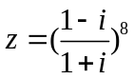，则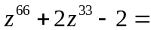 。
2. 一复数对应的向量按逆时针方向旋转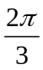时对应的复数为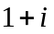，则原复数是 。
3. 设函数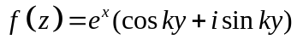为复平面上的解析函数，则 。
4. 设曲线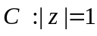逆时针方向，则当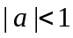时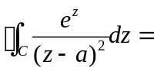 ；则当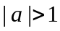时 。
5. 设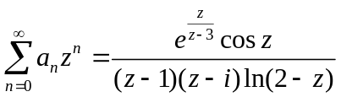，则收敛半径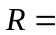 。
6. 设是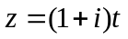，从到的线段，则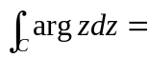 。
7. 设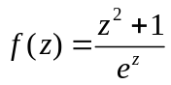， 则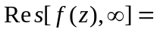 。
8. 设函数与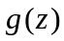分别以为本性奇点与级极点，则为函数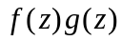的 （说出类型，如果是极点，则要说明阶数）。9. 若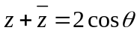，则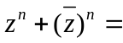 （其中为正整数）。
10. 洛朗级数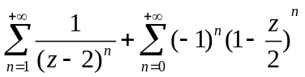的收敛域为, 和函数为 。

共 4 页 第 1 页
二．判断题（每题2分，共20分）
1. 实部与虚部均为区域内的调和函数的复变函数是内的解析函数【 】
2. 函数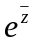在复平面上处处解析。 【 】
3．复变函数的可微性与解析性等价。 【 】
4．如果在简单闭曲线上以及在它围成的内部区域内连续，则沿的积分为零。 【 】 5. 设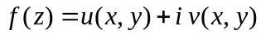为解析函数，如果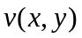是实常数，那么在是内也是为常数。 【 】6. 如果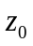是函数的可去奇点,那么在的某去心邻域内有界.                                                                                      【 】
7．设在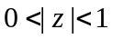内解析，且沿任一圆周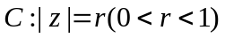的积分均为零，则在处解析。 【 】
8．函数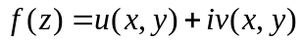在区域内解析的充要条件是在区域内是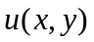的共轭调和函数。 【 】
9. 每一个幂级数收敛于一个解析函数。 【 】
10. 如果为函数的一级极点，则为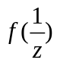的一级极点，且
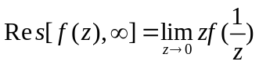 【 】

共 4 页 第 2 页
三、 (10分) 若函数在上半平面内解析，试证函数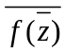在下半平面内解析。
四、 (10分) 设为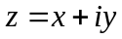的解析函数，且满足
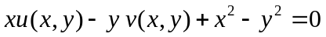，求函数。
五、 (10分) 计算积分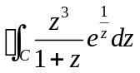，其中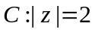正向圆周。
六、(10分) 求函数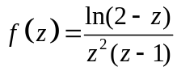在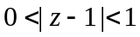内的Laurent级数。
七、(10分) 用留数计算广义积分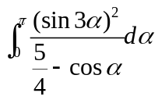。

共 4 页 第 3 页

